Szakmai beszámoló

PROJEKTET MEGVALÓSÍTÓ OKTATÁSI INTÉZMÉNY NEVE | Győri Nádorvárosi Ének-zenei Általános Iskola
PÁLYÁZAT AZONOSÍTÓSZÁMA: | HAT-KP-1-2024/1-001111  HAT-KP-1-2024/1-001113

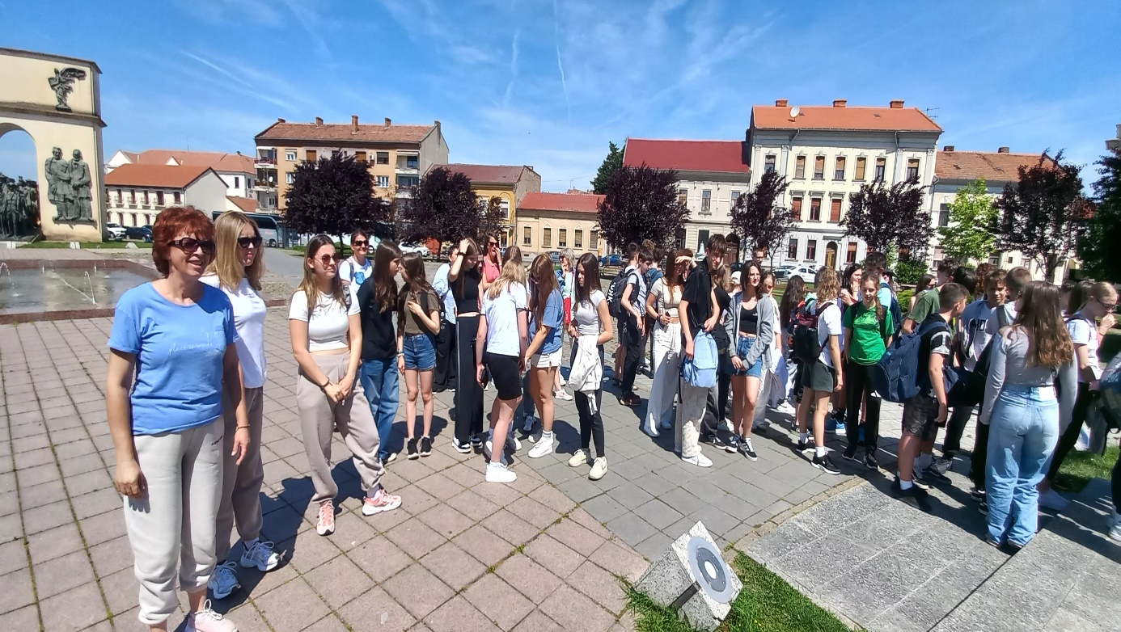
- nap Az első megállónk Aradon volt, ahol a város nevezetességeivel ismerkedtünk (vértanúk emlékműve, főtér, vesztőhely, nagytemplom).

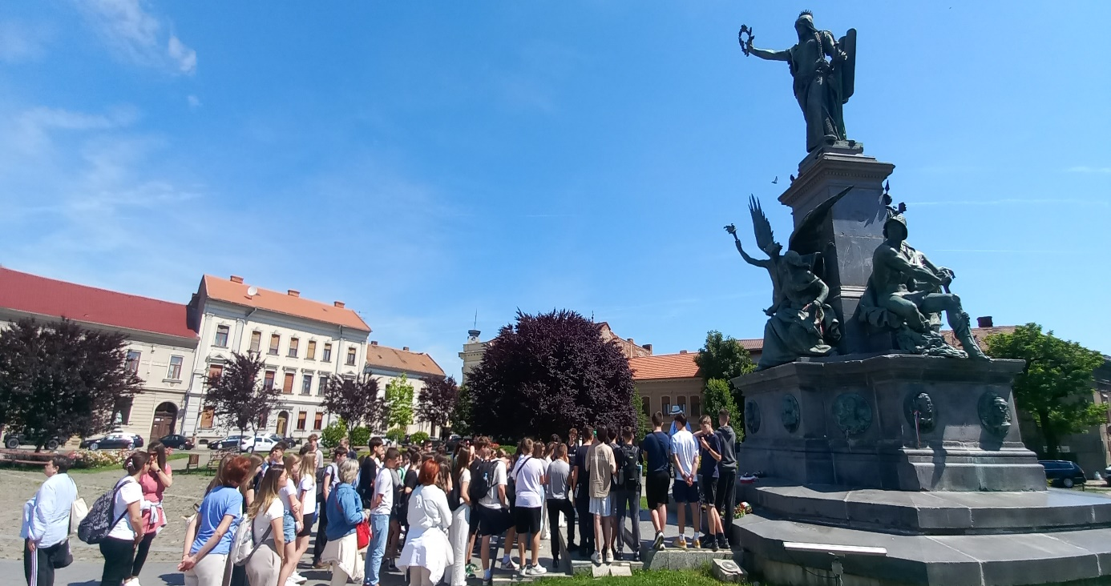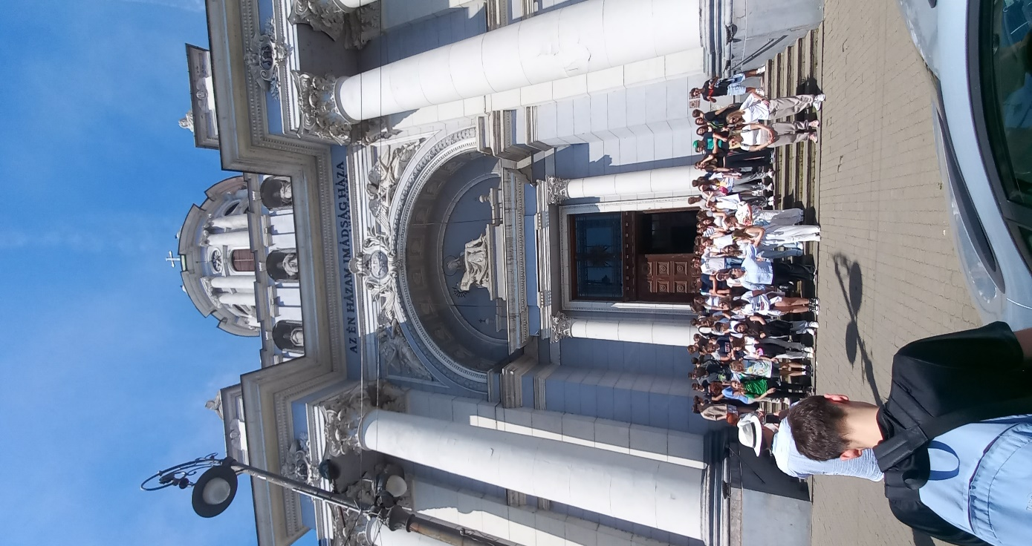
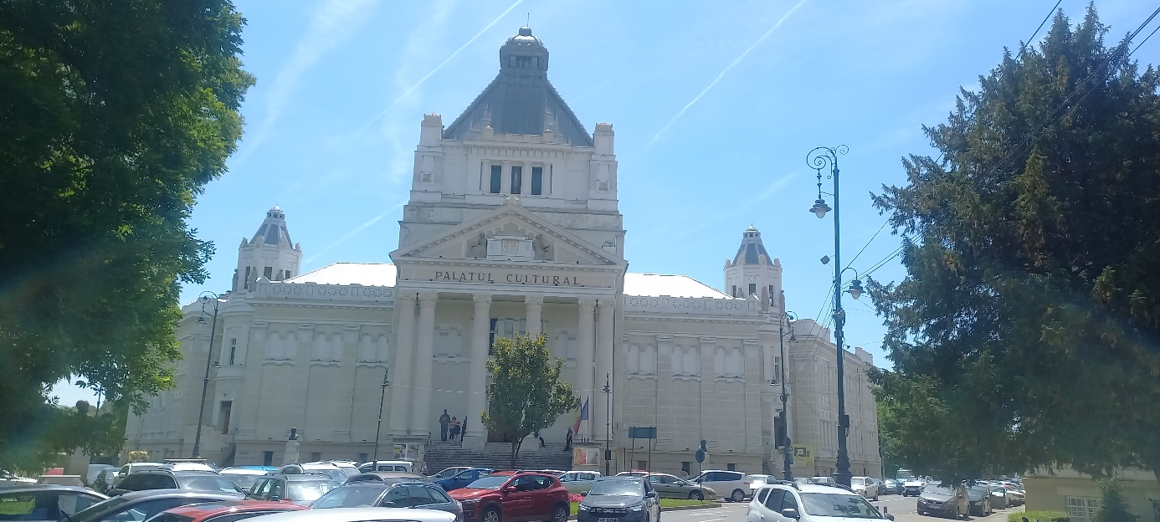
Továbbutaztunk szállásunkra Dévára, ott fenséges vacsorával vártak szállásadóink.

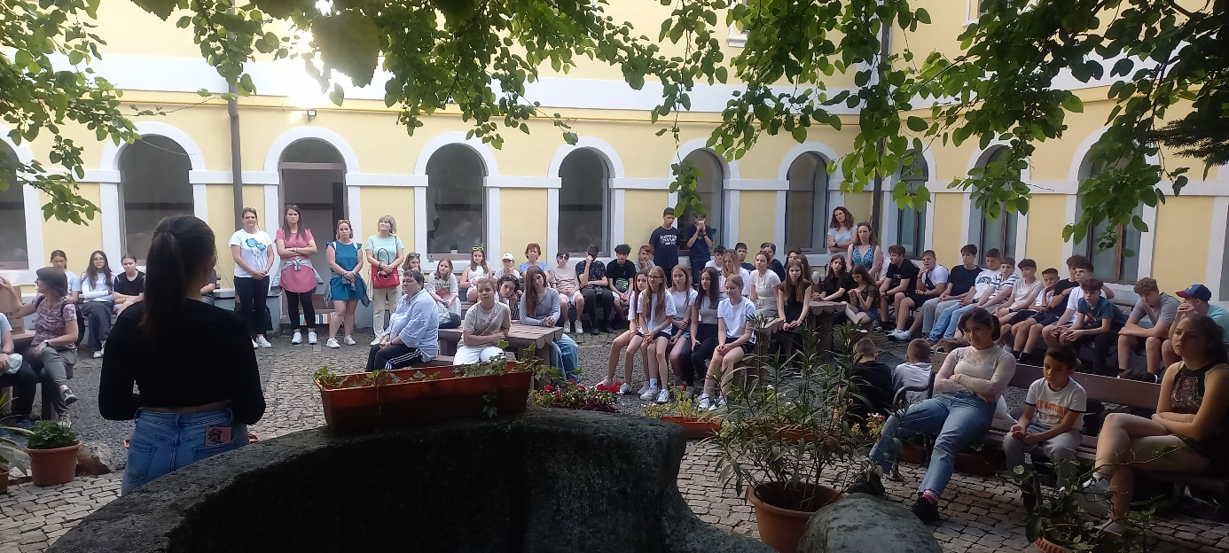
Megismerkedtünk a Dévai Szent Ferenc Alapítvány munkájával és küldetésével, találkoztunk az ott élő fiatalokkal.

Másnap reggeli után Csernakeresztúron felkerestük a csángó tájházat a Csángó (Bukovina) utcában. Itt kedves vendéglátónktól megtudtuk a csángók történetét, elvándorlásuk okát. Itt a néptáncos fiataljaink egy rögtönzött fellépéssel kedveskedett vendéglátóinknak.
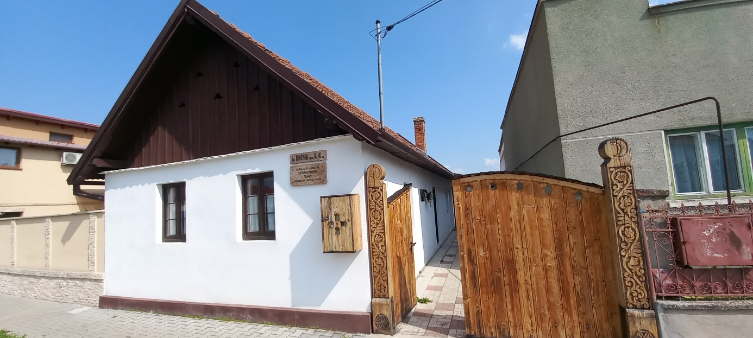

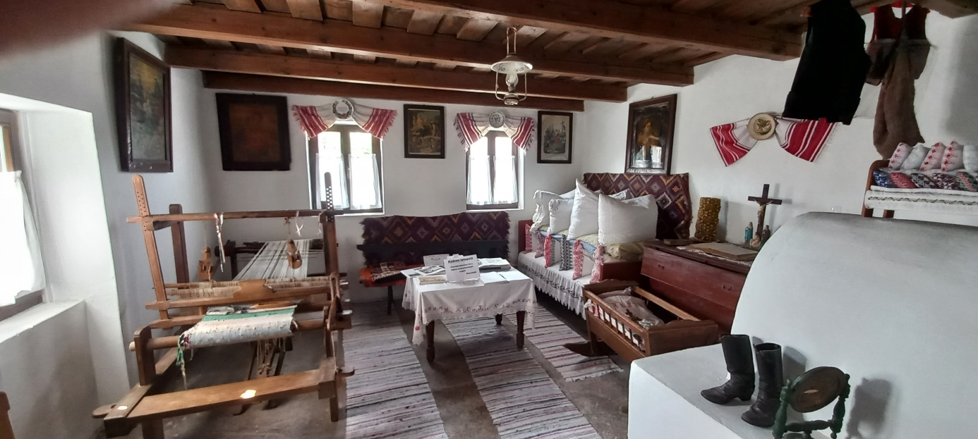

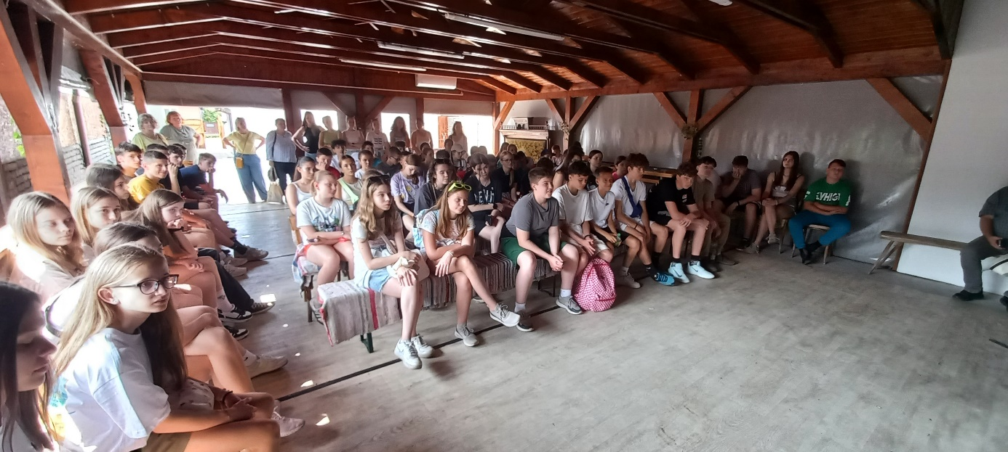

Vajdahunyadra utaztunk, ahol a csodálatos várban sétálunk, mely fénykorában a Hunyadiak fészke volt.
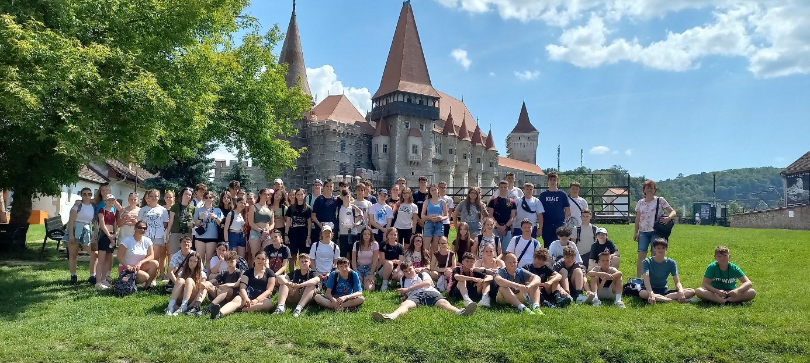

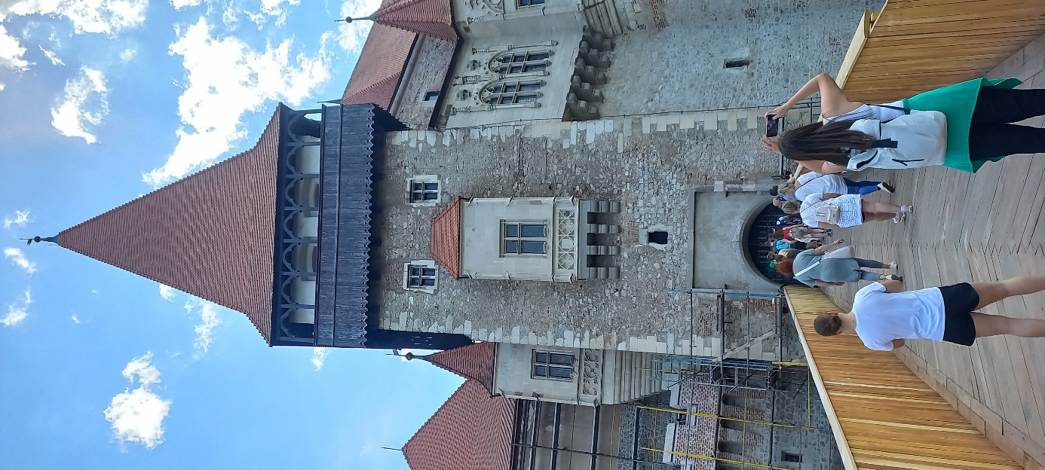

Ezt követően Marosillyére látogattunk.
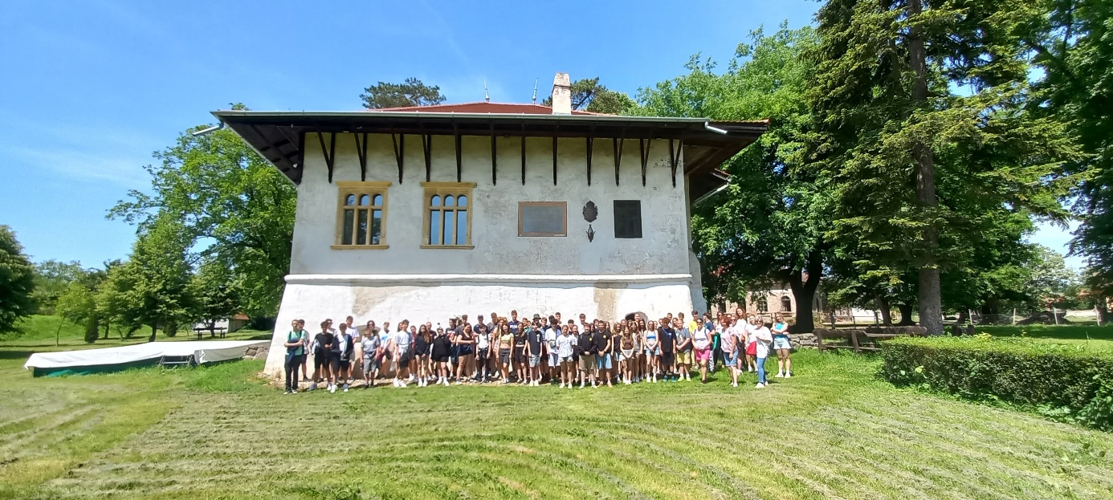

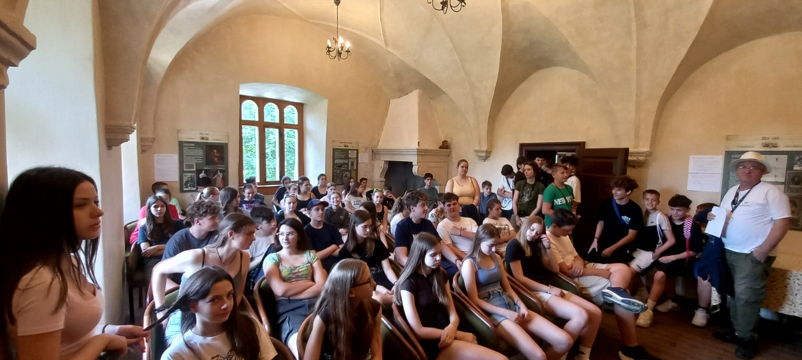
Bethlen Gábor erdélyi fejedelem 1580-ban Marosillyén látta meg a napvilágot . Megtekintjük a fejedelem feltételezett szülőházát. vissza utaztunk szállásunkra Dévára.

Harmad napot Déván kezdjük, megnézzünk a Magna Kúriát és a várat, felelevenítve a Kőműves Kelemen balladáját.

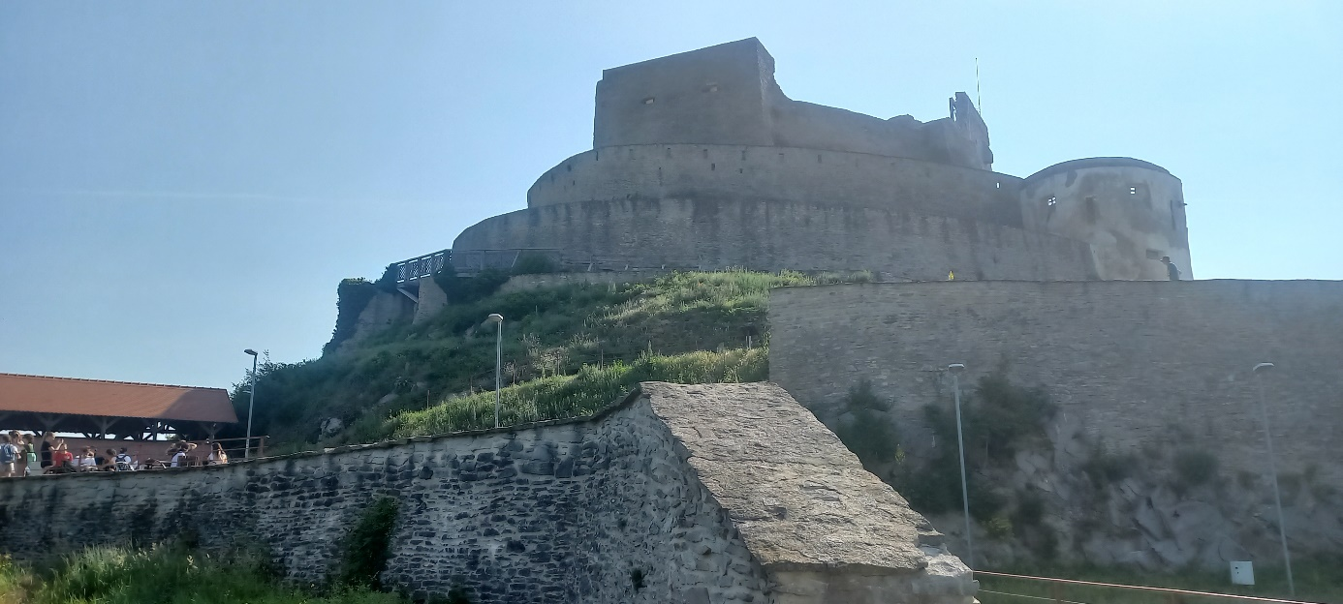

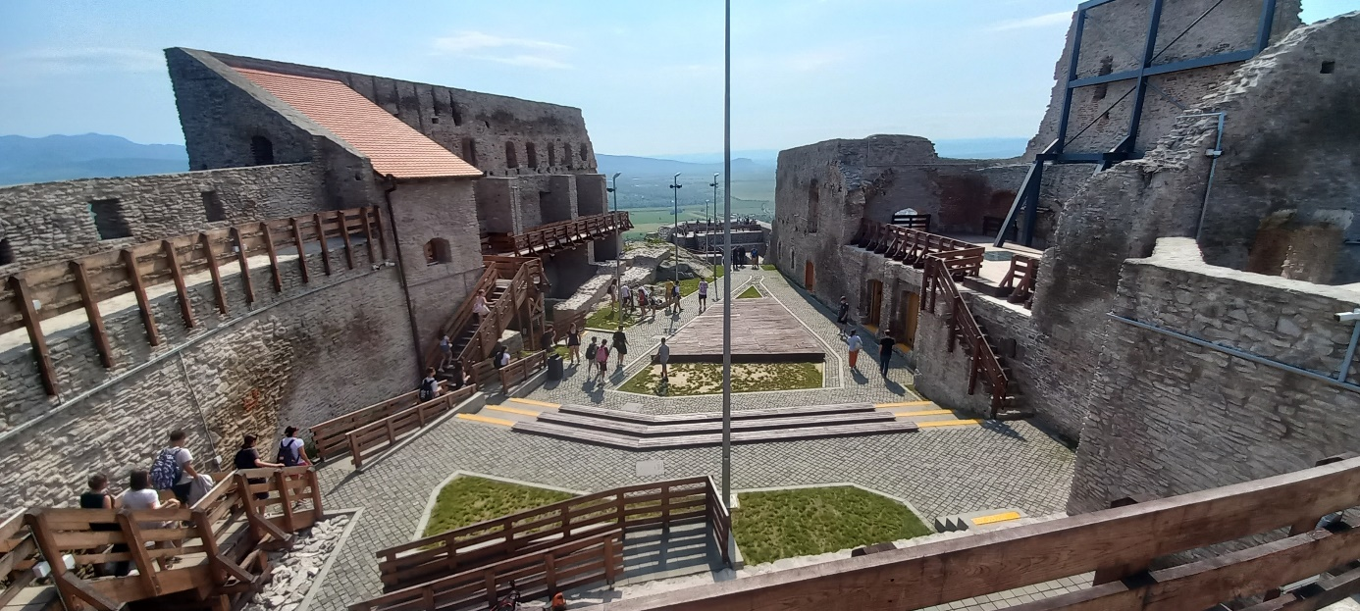

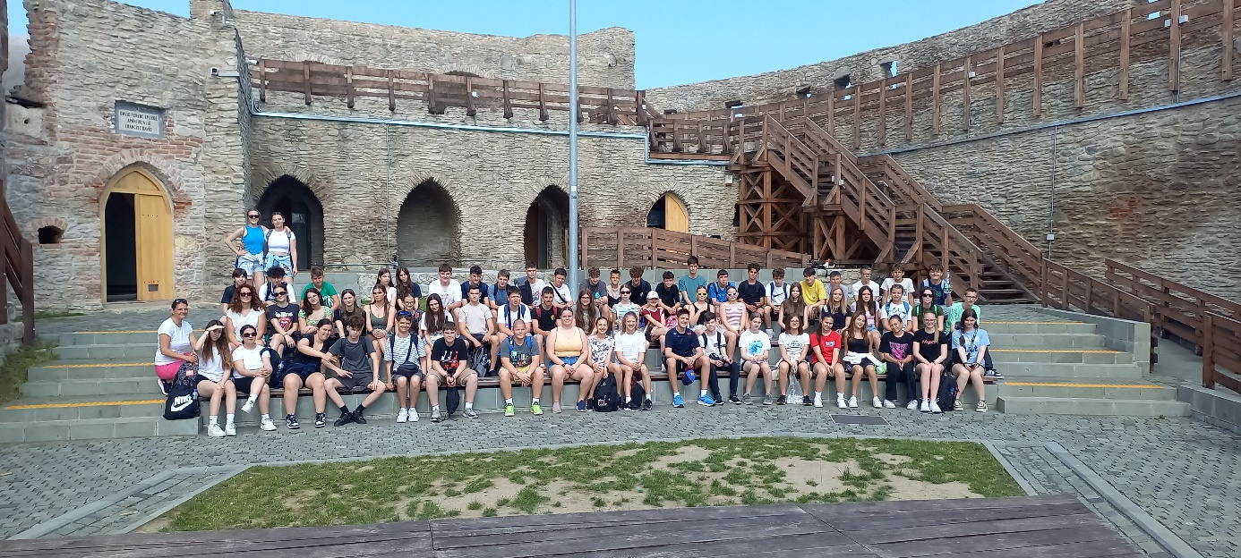

Ezután ellátogattunk Bóli-barlangba, ahol őskori falfestményeket is megcsodálhattunk.

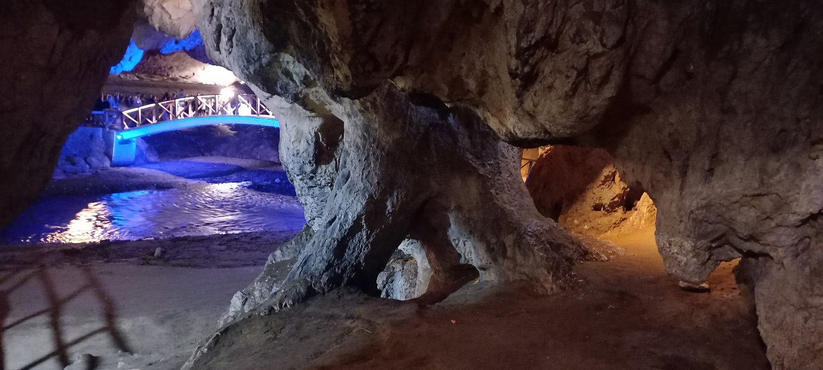

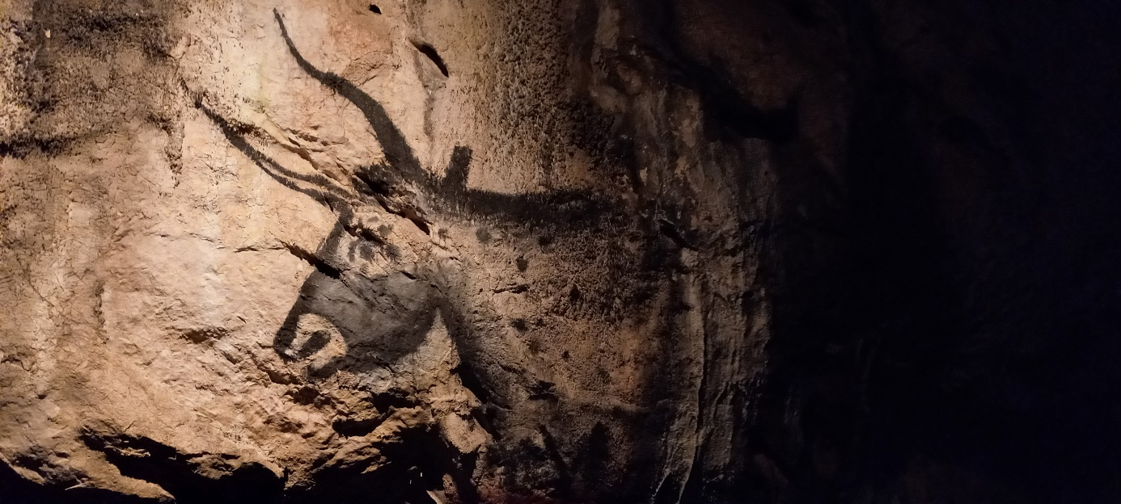

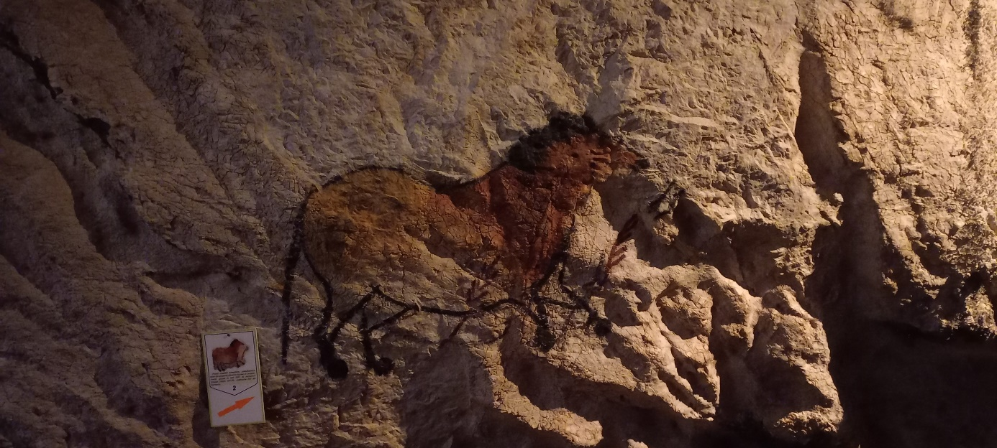

A Déli-Kárpátok vonulatai között folytatjuk utazásunkat Herkulesfürdőre, mely város az egykori Monarchia híres fürdőhelye volt.

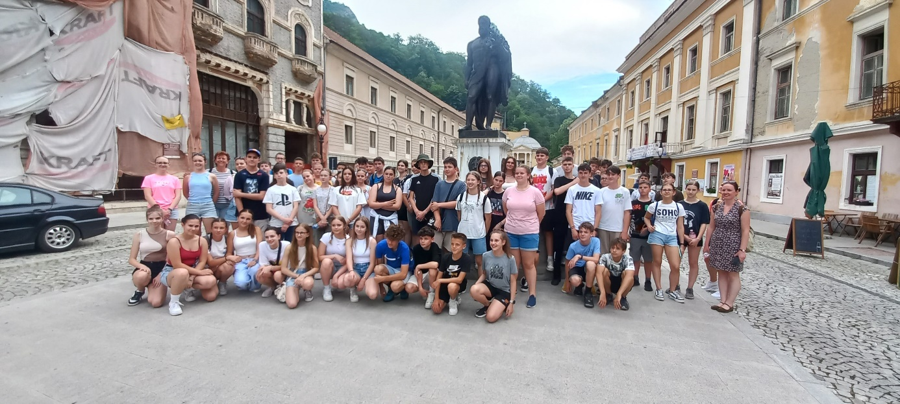

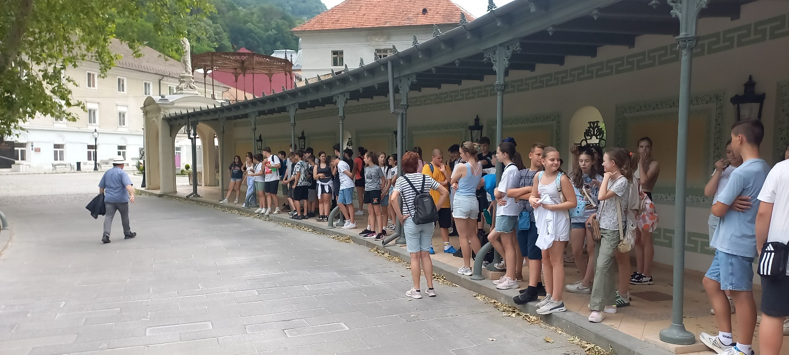

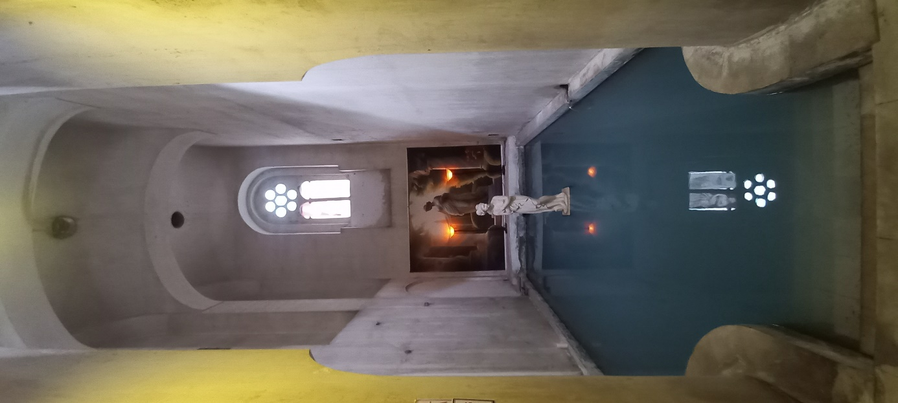

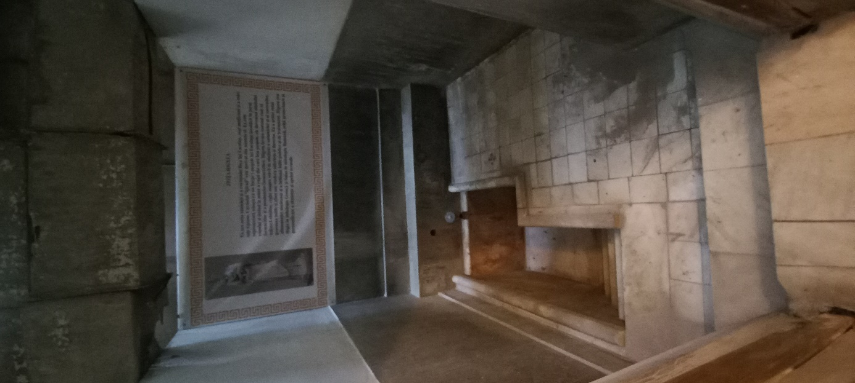

Szállás Herkulesfürdőn.
A negyedik napon Al-Duna vidékén kirándultunk. Gyönyörű hajózáson vettünk részt, megtekintettük a Kazán-szoros csodás természeti szépségét, tiszteletünket tettük Szécshenyi emléktáblájánál.

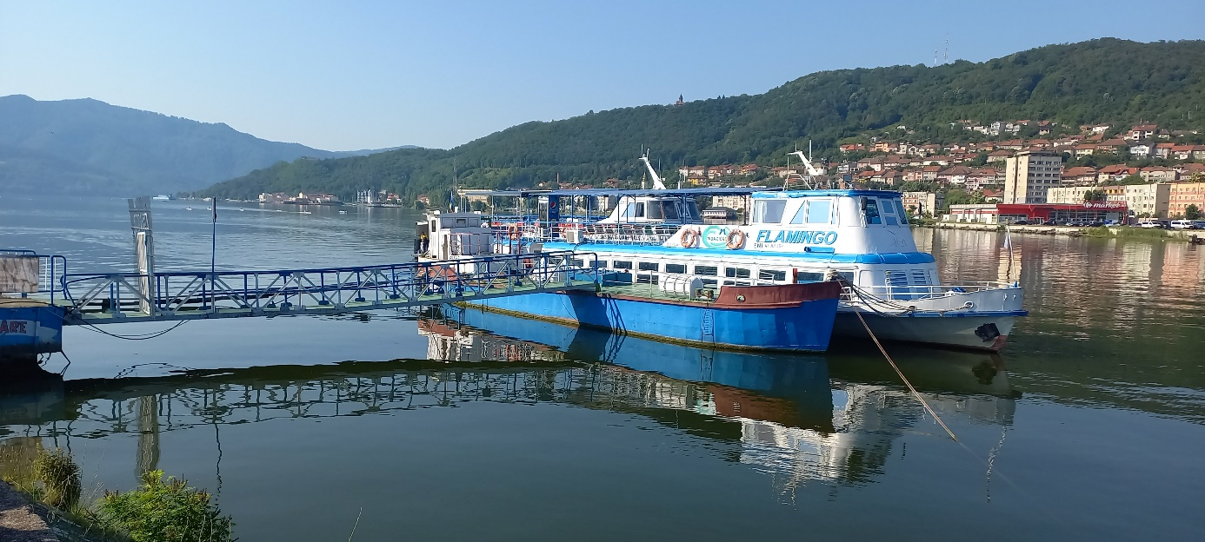

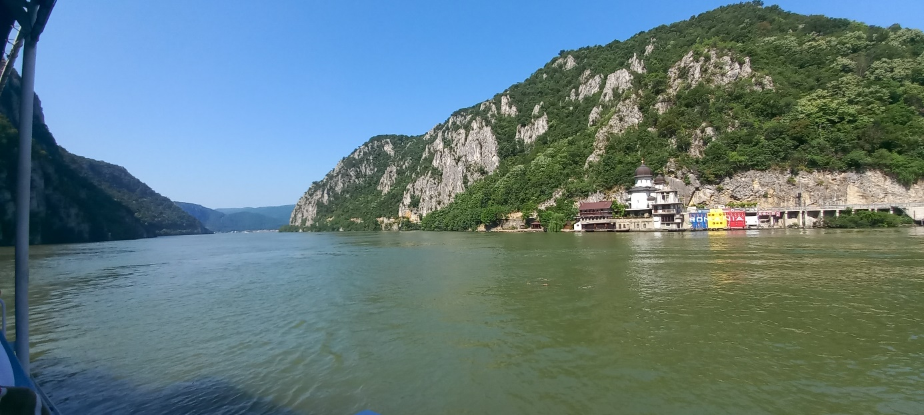

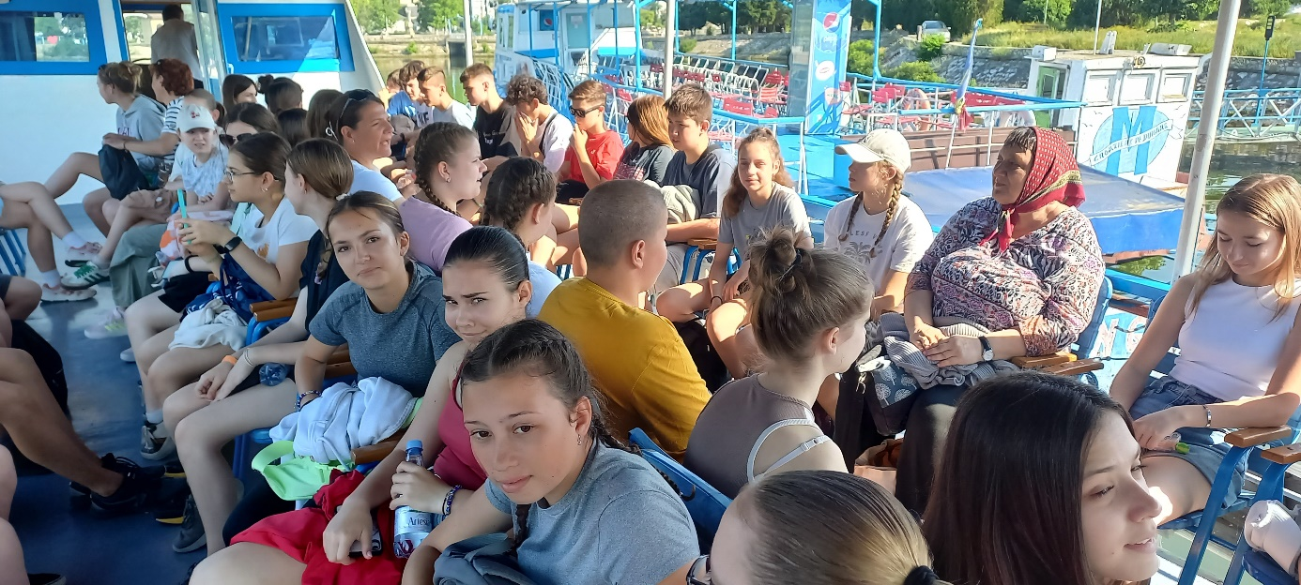

Ellátogattunk az erőműhöz, ott megtekintettük kialakítását, működését, megismertük az elsüllyesztett Ada Kaleh szigetet, mely Jókai művében a Névtelen szigetként jelent meg. Itt is őrizték több éven keresztül a Szent Koronát, melynek emléktábláját megkoszoroztuk a közeli templomban.

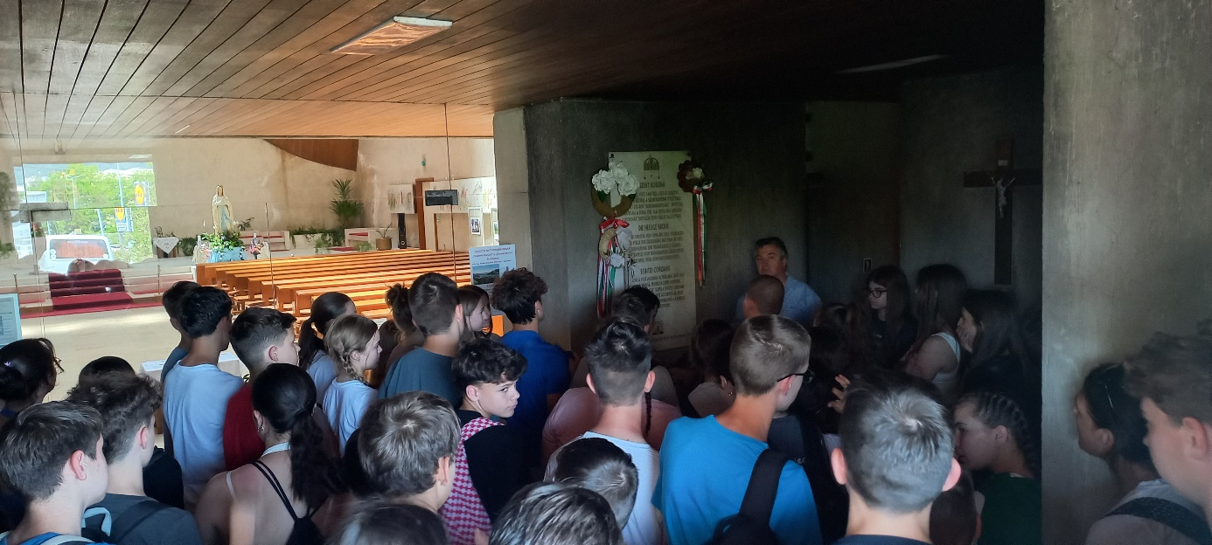

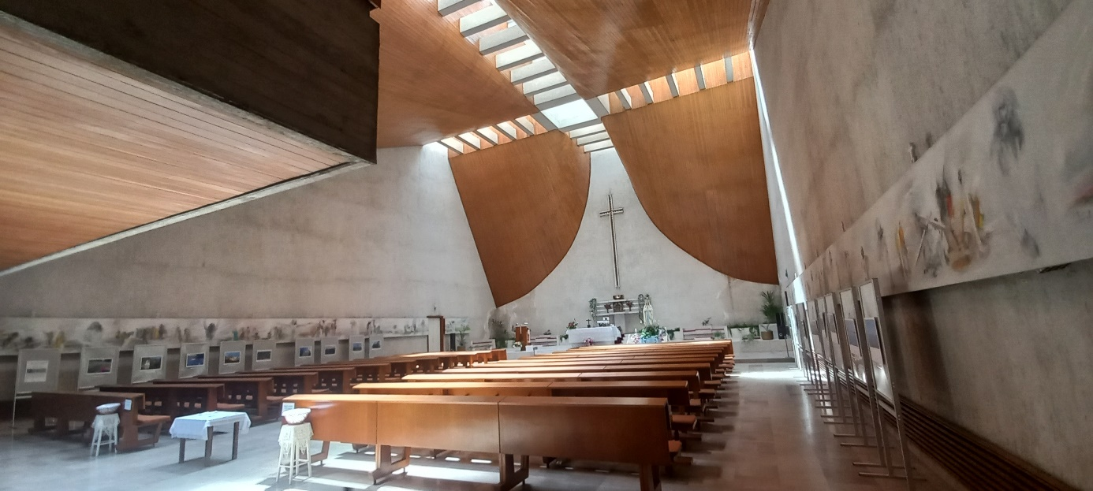

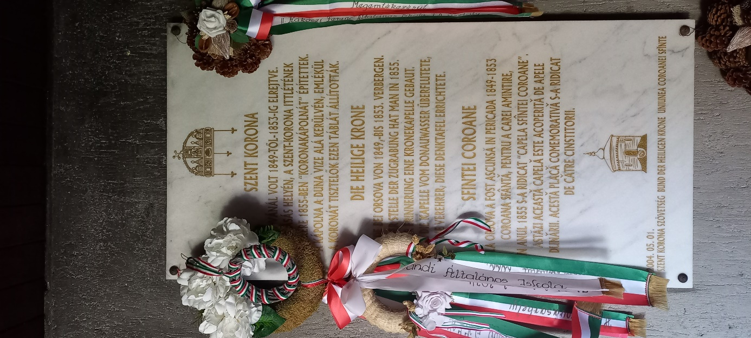

Visszatértünk szállásunkra Herkulesfürdőre.

Kirándulásunk utolsó napján Bánsági nevezetességekkel ismerkedtünk. Ógerlistyén álltunk meg először. A Rudária-patak szurdokvölgyében huszonkét, fából készült horizontális vízimalom található, többségüket ma is használják.

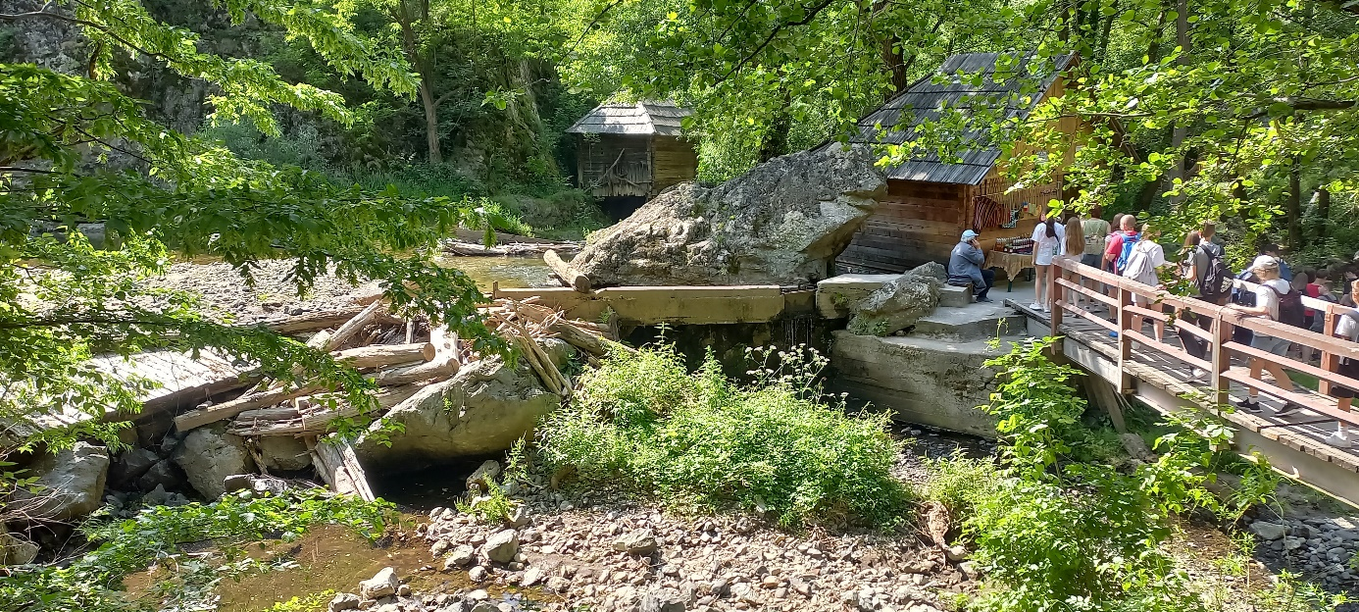

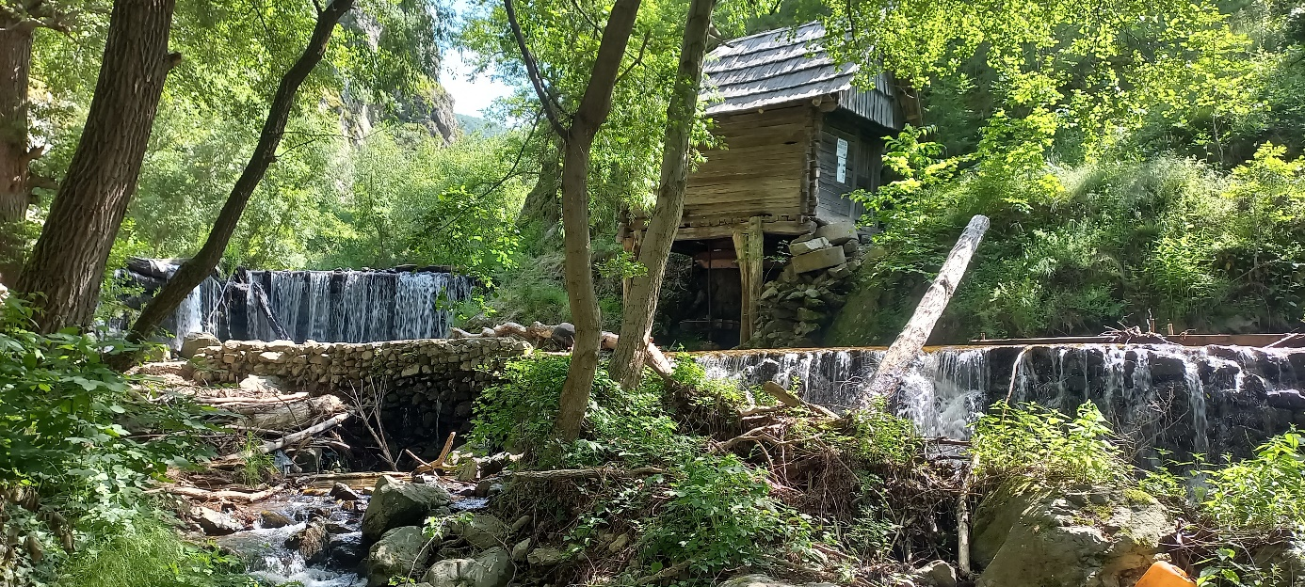

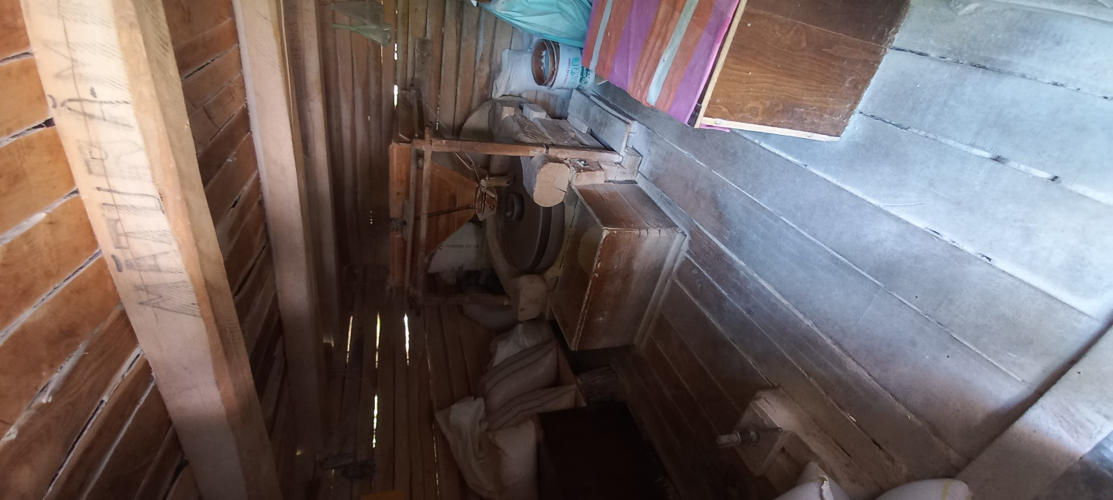

Temesváron, a Bánság központjában belvárosi sétára indultunk, közben ismerkedünk a soknemzetiségű Bánsági fővárossal (vár, magyar színház, operaház, a régi főtér a magyar, bolgár, szerb és a német templommal, s a szentháromság szoborral).

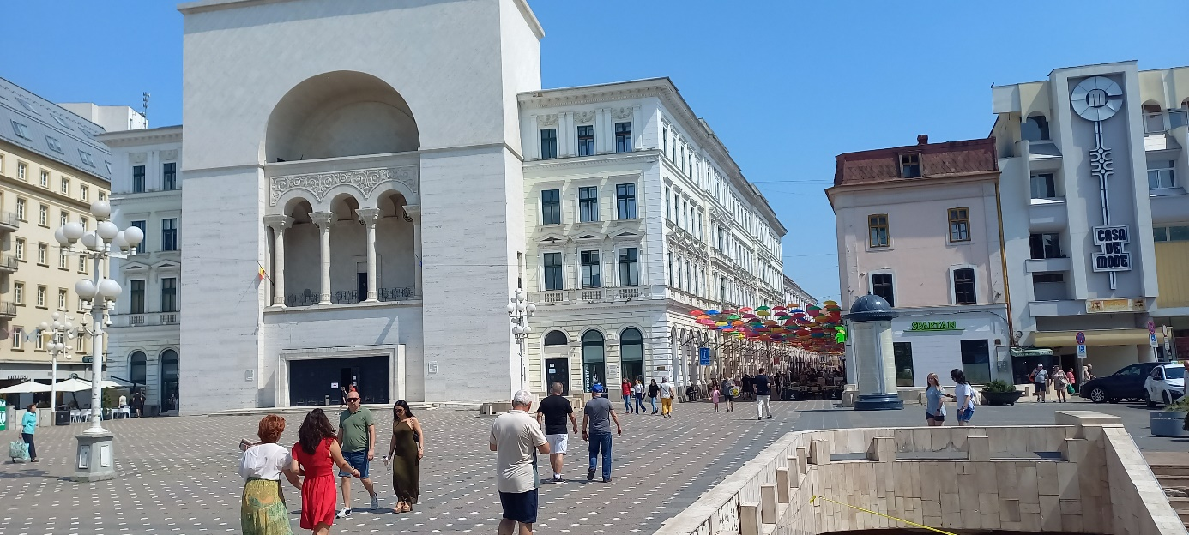

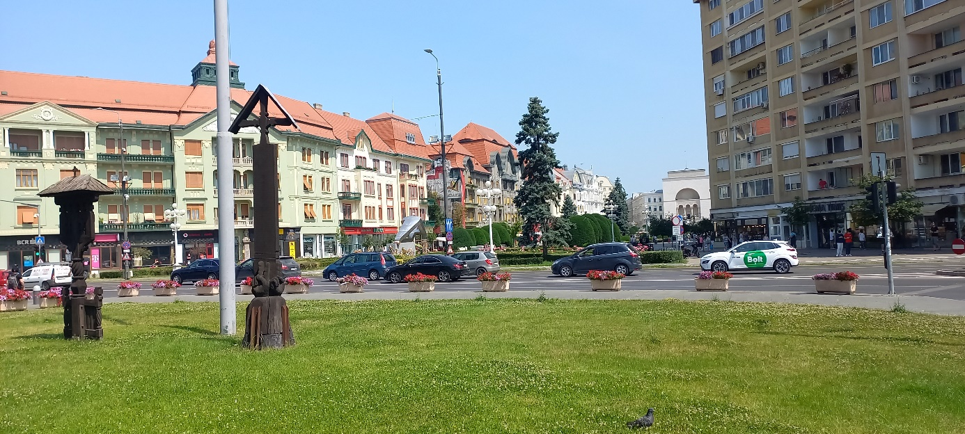

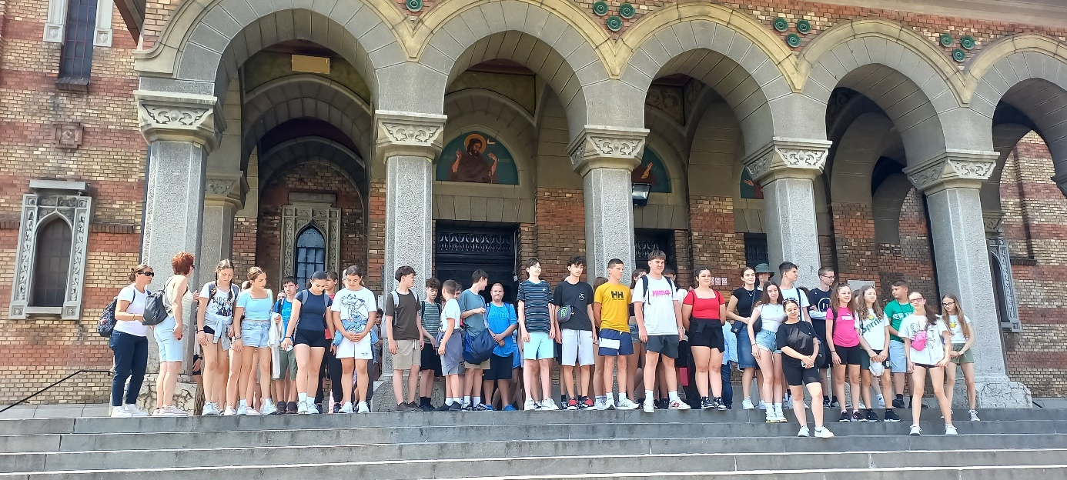

A későesti órákban szerencsésen hazaértünk

